|  |  |  |  |
| --- | --- | --- | --- |
| **Formulario**  **Ficha Psicológica** | | | |
| Del Proceso: Evaluación de Salud del atleta | Código: SCDAR – FOR-14 | Versión: 4 | Página 1 de 2 |

1. **Datos Generales del Atleta**

**Nombre completo:** ________________________________________________

**Edad:** _______

**Fecha de nacimiento:** __________________________________________

**Sexo:** ☐ Masculino ☐ Femenino

**FDN:** ______________________________________________

**Deporte:** ___________________________________________

**Especialidad:** ________________________________________

**Fecha de evaluación:** ____ / ____ / ______

**Nombre del evaluador:** __________________________________________________

1. **Concentración/ Rejilla**

|  |  |  |
| --- | --- | --- |
| **30’** | **60’** | **90’** |
|  |  |  |

**Total:**

**Observaciones: _________________________________________________________________________________________________________________________________________________________________________________________________________**

1. **Ansiedad:**

|  |  |
| --- | --- |
| **RASGO** | **ESTADO** |
|  |  |
|  |  |

|  |  |  |  |
| --- | --- | --- | --- |
| **Formulario**  **Ficha Psicológica** | | | |
| Del Proceso: Evaluación de Salud del atleta | Código: SCDAR – FOR-14 | Versión: 1 | Página 2 de 2 |

**Total:**

**Observaciones:_________________________________________________________________________________________________________________________________________________________________________________________________________________________**

1. **Coherencia Cardiaca (Inner Balance)**

|  |  |
| --- | --- |
| **COHERENCIA BASAL** | **COHERENCIA INDICE** |
|  |  |
|  |  |

1. **TABLA DE INTERPRETACIÓN**

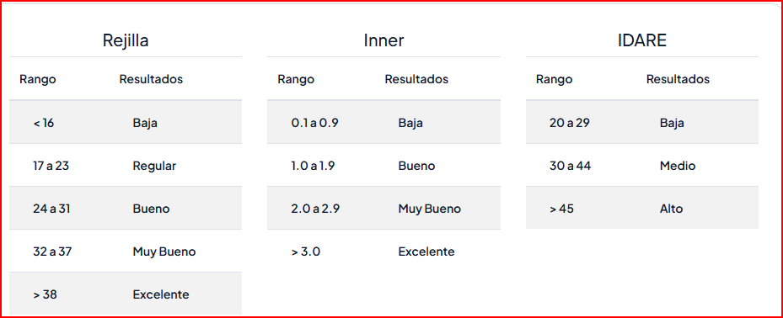

**Resumen del Evaluador**

* **Fortalezas psicológicas observadas:**
* **Áreas de mejora identificadas:**
* **Recomendaciones psicológicas o de intervención:**